**Il segreto di famiglia**

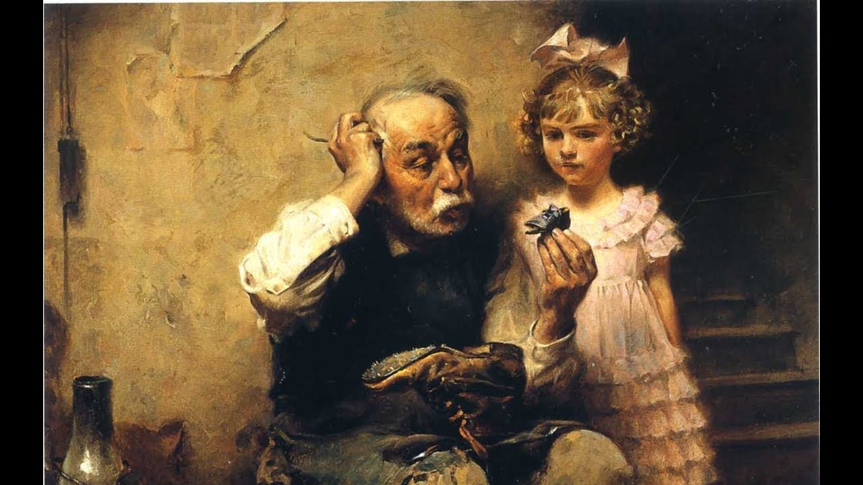

Durante una riunione di famiglia, un parente anziano rivela un segreto che era stato nascosto per generazioni. Qual è e come reagiscono i vari membri della famiglia? Cosa succede? Che emozioni risveglia la rivelazione?